Муниципальное казенное общеобразовательное учреждение
«Специальная школа № 30»

«Социализация детей с ограниченными возможностями здоровья
средствами декоративно-прикладного творчества»

Пархачева О.Н.

Новокузнецк , 2016
Статья
«Социализация детей с ограниченными возможностями здоровья
средствами декоративно-прикладного творчества»

УДК
Печатается по решению
педагогического совета
МКОУ «Специальная школа №30»,
протокол № 6 от 10.03.2016 г.

Автор-составитель:
Пархачева Ольга Николаевна
воспитатель
МКОУ «Специальная школа №30»

В статье рассматривается один из способов успешной социализации детей с ограниченными возможностями здоровья средствами декоративно-прикладного творчества на занятиях кружка. Описаны особенности развития творческих способностей учащихся с ОВЗ через освоение различных художественных материалов и техник.
Методические рекомендации предназначены для воспитателей, учителей начальных классов и родителей.

©МКОУ «Специальная Школа №30»

Содержание

Введение……………………………………………………3
Развитие творческих способностей детей с ОВЗ как условие их успешной социализации в обществе……………………………………………….…...4
Роль различных техник декоративно–прикладного искусства в развитии творческих способностей детей с ОВЗ…………………………………………………….…..5
Выводы……………………………………..……………11
Литература………………………………………..….…..12

Введение

Одной из главных задач коррекционной школы является социализация детей с ограниченными возможностями здоровья. Если для обычного ребёнка социализация представляет собой естественный процесс, то применительно к «особому» ребёнку погружение в общество - это кропотливая работа, процесс, результат которого полностью зависит от тех условий, которые создают для этого взрослые.
Перед взрослыми стоят очень ответственные задачи: с одной стороны - создать условия для безопасного и комфортного выхода детей с «особыми» потребностями в большой социум; а с другой - стимулировать желание «особых» детей находится в этом социуме и сформировать доверие к нему.
Всем детям с ОВЗ необходимы простые вещи: внимание, любовь, понимание, возможность творчества. И эту проблему можно решить через занятия в кружке декоративно-прикладного искусства, так как зачастую это прекрасная возможность для их продуктивной творческой деятельности, социального общения, выбора своего индивидуального образовательного пути, увеличение пространства, в котором может развиваться личность ребенка, обеспечение “ситуации успеха”.
Занятия творчеством предоставляют ребёнку максимум возможностей для развития его потенциальных способностей с учётом интересов и желаний, оказывает огромное влияние на его дальнейшую судьбу. Для многих детей – это основная, а иногда и единственная возможность для того, чтобы получить жизненно важные практические навыки. Полученные знания и умения могут в дальнейшей жизни таких детей быть не только досугом, но и профилизацией их жизненного статуса.

Развитие творческих способностей детей с ОВЗ как условие их успешной социализации в обществе

В современном мире проблема социализации подрастающего поколения (усвоение социального опыта, приобщения его к общественным отношениям) становится одной из актуальных. Родители и педагоги как никогда обеспокоены тем, что нужно сделать, чтобы ребенок, входящий в этот мир, стал уверенным, счастливым, успешным. В этом сложном процессе становления человека немало зависит от того, как ребенок адаптируется в мире людей, сможет ли он найти своё место в жизни и реализовать собственный потенциал.
В настоящее время социальное благополучие ребёнка во многом зависит от того, как он адаптирован к окружающей действительности. Как же образом это можно осуществить? А осуществить эту адаптацию можно через развитие творческих, а значит индивидуальных, оригинальных способностей. Творчество играет важную роль для личностного развития человека в пору его детства и является фундаментом успешной жизнедеятельности в будущем.
Творчество - это непременное условие успешной самореализации личности, позволяющее проявить себя в современном мире, в разнообразных жизненных ситуациях. И вовлекать детей в творческую деятельность нужно, и чем раньше, тем лучше. По мнению Л.С. Выготского, творческая деятельность - это «деятельность человека, которая создает нечто новое, все равно, будет ли это созидание творческой деятельностью, какой-нибудь вещью внешнего мира или известным построением ума или чувства, живущим или обнаруживающимся только в самом человеке». Вкладывая себя в творческую деятельность, человек изменяется, совершенствуется. Способность к творческой деятельности вызывает успех, который, в свою очередь, поддерживает интерес к процессу творчества.
Творческая деятельность индивидуальна, а ее формирование и развитие у детей является актуальной проблемой в теории и практике воспитания и обучения детей. Творчество даёт человеку переживание своей целостности, оно отражает его внутренний мир, его стремления, желания, переживания. В момент творчества человек наиболее полно и глубоко переживает себя, как личность, осознает свою индивидуальность.
Творческая деятельность, оказывает большое значение в жизни человека, тем более она оказывает большое значение в жизни детей с ограниченными возможностями здоровья. В процессе творческой деятельности у ребенка с потребностями усиливается ощущение собственной личностной ценности, активно строятся индивидуальные социальные контакты, возникает чувство внутреннего контроля и порядка. Кроме этого, творчество помогает справиться с внутренними трудностями, негативными переживаниями, которые кажутся непреодолимыми для ребенка. Свои чувства и эмоции, а также знание и отношение ребенку легче выразить с помощью зрительных образов, чем вербально. Если ребенок робок и боязлив, не уверен в своих силах, для него очень полезно творчество, независимо от сюжета, творческая деятельность, позволяет ребенку выйти из состояния зажатости.
Дети с особенностями развития имеют множество ограничений в различных видах деятельности. Они не самостоятельны и нуждаются в постоянном сопровождении взрослого. Они лишены широких контактов, возможности получать опыт от других сверстников, которые есть у обычного ребенка. Их мотивация к различным видам деятельности и возможности приобретения навыков сильно ограничены. Трудности в освоении окружающего мира приводят к возникновению эмоциональных проблем у таких детей (страх, тревожность и т. д.). Часто мир для них кажется пугающим и опасным. Это становиться серьезным препятствием в развитии и дальнейшей социализации ребенка.
Социализация ребенка с ОВЗ средствами декоративно-прикладного творчества понимается как процесс вовлечения и приобщения ребенка к сфере образного восприятия и понимания окружающего мира. Степень вовлеченности и приобщенности ребенка к сфере образного восприятия и понимания окружающего мира является одним из главнейших, существеннейших факторов его социализации, в процессе которой немаловажное значение приобретает факт развития его самосознания посредством надлежащего образного воздействия.

Роль различных техник декоративно–прикладного искусства в развитии творческих способностей детей с ОВЗ

На протяжении длительного времени наше образовательное учреждение сотрудничает с Домом детского творчества №1. Обучающиеся школы имеют возможность проявлять и реализовывать свои творческие способности посредством занятий кружка декоративно-прикладного творчества «Акварелька».
Творчество - это откровение, это влияние на мир. Но, у детей с ОВЗ ограничено жизненное пространство и социальная активность. Им трудно дается деятельность, где требуется смелость, фантазия. Целью занятий кружка декоративно-прикладного творчества стало не только формировать навыки и приемы работы с разными материалами, но и раскрепостить детей, придать им уверенность в своих силах.
Ведущая идея кружка - создание комфортной среды общения, развитие способностей, творческого потенциала каждого ребенка и его самореализации. Она предусматривает развитие у детей изобразительных, художественно-конструкторских способностей, творческой индивидуальности.
Основной задачей обучения и воспитания детей на занятиях кружка является воспитание у детей эмоционально-положительного отношения к собственным поделкам, формирование навыков работы с различными материалами. В процессе занятий развиваются восприятие, мышление, мелкая моторика, зрительно-двигательная координация, внимание, память. Интенсивно развивается речь, обогащается словарный запас, формируется грамматический строй речи. Достижение подобного единства представлений и трудовых навыков детей необходимо, поскольку оно лежит в основе гармоничной социализации ребенка с проблемами в развитии.
В программу включены различные виды творчества: изобразительное искусство, аппликация из ткани, соломки, бисероплетение, макраме, лепка из соленого теста, поделки из природного материала, кожи, поделки из бумаги и ниток, изготовление мягкой игрушки. Творческая работа с разными художественными материалами и техникой стимулирует интерес детей к прикладному творчеству, является необходимым условием формирования творческой личности ребенка.
В ходе работы педагогу использует различные способы и приемы включения детей в творческую деятельность. Методы обучения различны – это рассказ, беседа, объяснение, рассматривание репродукций, самостоятельная практическая работа детей и т.д. С этой же целью и с целью социализации детей, в ходе занятия применяются различные дидактические игры. Занятия разработаны с учетом возрастных особенностей воспитанников, личностных качеств, индивидуальных особенностей детей с ОВЗ и нацелены на формирование способности личности к самопознанию, саморазвитию и самосовершенствованию.
Для развития творческих способностей используются нетрадиционные техники (рисование пластилином, свечой; витражи; комбинированная аппликация – применение, ткани, кружева, тесьмы). Перечисленные техники привлекательны своеобразной художественной выразительностью, содержат элементы новизны, активизируют индивидуальные способности детей, дают неограниченные возможности для импровизации сочетания самых разных материалов.
Работа с новыми материалами полезна, так как она снимает страх неудачи, формирует необходимые для творчества качества: уверенность в себе, самоутверждение, самоуважение. Без самоуважения, самоутверждения, уверенности в себе нет места творчеству, нет возможности выдать что-то свое. Многогранная деятельность детей на занятиях прикладного творчества создает положительные эмоции. Дети активно включаются в творчество, создают интересные индивидуальные и коллективные работы.
Использование нетрадиционной техники выводит ребенка за привычные рамки прикладного творчества, пробуждает в них интерес к самостоятельности, к эксперименту, раскрепощает, помогает детям избавиться от комплекса «я не умею». Он начинают работать смелее, увереннее, независимо от степени его способностей. Мнение, что творческая деятельность доступна не всем, а только одаренным детям, теряет обоснованность.
Тематика занятий строится с учетом интересов учащихся, возможности их самовыражения, учитывается темп развития специальных умений и навыков, уровень самостоятельности, умение работать в коллективе. Это дает возможность предостеречь ребенка от страха перед трудностями, приобщить без боязни творить и создавать.
Одним из интереснейших видов художественной деятельности является работа с тканью. Дети выполняют работы в различной технике (мягкая игрушка, аппликации, коллаж, мозаика). В руках детей ткань превращается в красивые и полезные вещи. Проводимая работа позволяет развивать умения отражать в рисунке, аппликации, вышивки, лоскутной технике собственные элементарные творческие способности (например, при сочетании цветов, фактур тканей, выбора рисунка или изображении собственного рисунка). Предоставление учащимся возможности самостоятельного придумывания и изготовления вещей позволяет воспитывать у них чувство вкуса, формирует бережное отношение к труду. Полученные на занятиях умения по сочетанию цветов, сочетанию фигур ткани помогут учащимся в дальнейшем избежать грубых ошибок в сочетании вещей при формировании собственного гардероба, индивидуализировать себя по стилю одежды, образу.
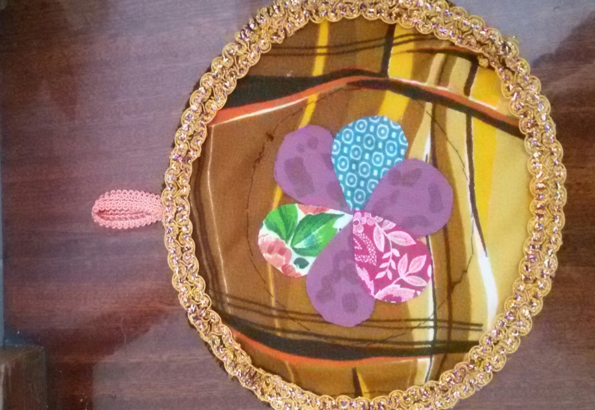
Бумага, картон – доступный для ребенка универсальный материал - нашел широкое применение в работе на занятиях. Особенно привлекает школьников возможность самим создать такие поделки, которые затем будут использованы в играх, в оформлении школьных уголков, в качестве подарков на день рождения, к праздникам. Детские работы представляются на выставках.
Через различные действия с бумагой, картоном с применением разных способов и приемов, дети учатся эстетически осмысливать образы знакомых предметов. Подчеркивать красоту и колоритность внешнего облика в преобразованной форме.
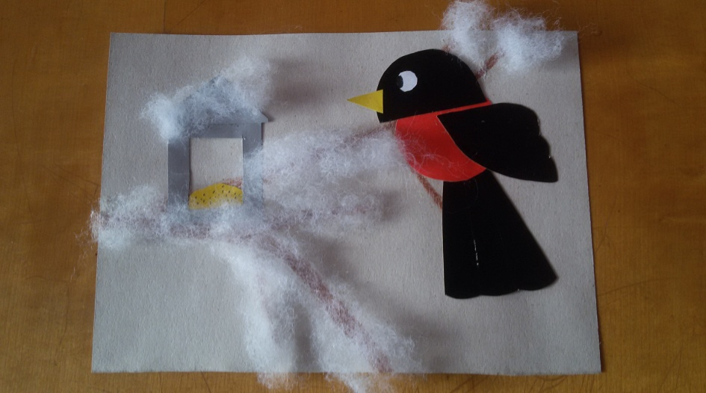
Особенно заинтересовало учащихся работа в технике квиллинг - бумагокручение. С помощью этой техники можно декорировать различные предметы интерьера украшать подарки, сделанные своими руками, делать картины, необычную бижутерию. Квиллинг дарит школьникам отличное настроение от созданных своими руками красивых и оригинальных вещей, и требуют проявления творческого потенциала, аккуратности и усидчивости. Он отлично успокаивает детей с различными психическими проблемами.

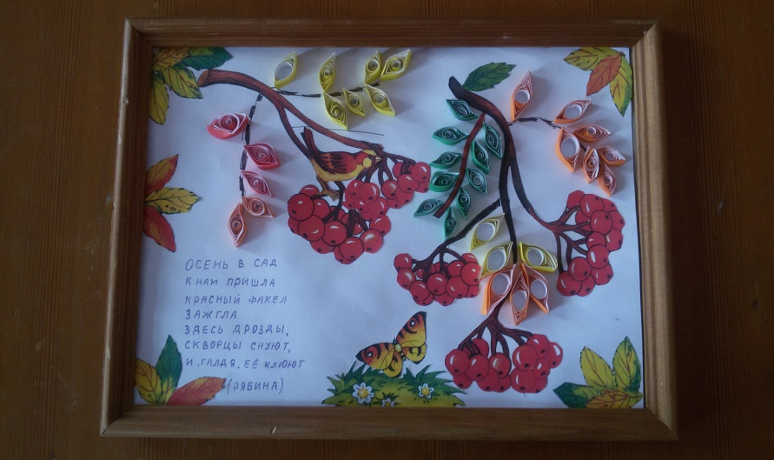
Неменее интересна поделка из природного материала, создание композиций из сухих растений. Большое разнообразие материала: шишки, ракушки, семена, крупа, камешки, орехи, желуди, ветки деревьев, колоски, соломка, пух, перья, скорлупа - и из всего этого можно сделать поделку. Работа с растительным природным материалом оказывает свое воздействие на умственное развитие ребенка, на развитие его мышления и появление элементов творчества.

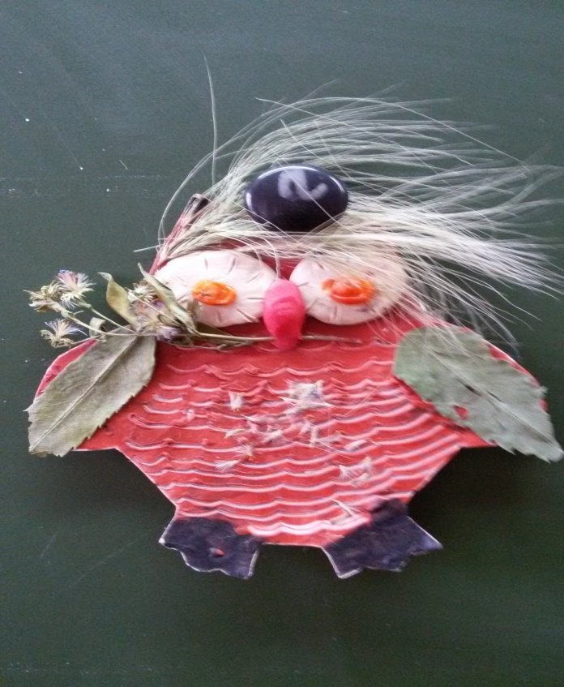
Широкие возможности для развития творческих способностей детей содержит техника холодный батик - роспись по ткани. Занятия в этой технике дают ценную возможность детям для развития творческого воображения, фантазии. Ребята испытывают огромное эстетическое удовольствие. В ходе работы воспитывается аккуратность, развивается внимание.


Начав рисовать витражными красками, дети обычно недоумевают, не находят в этой технике ничего необычного. Но простота материала позволяет добиться прозрачности и создать интересные эффекты. Детям необходимо выбрать эскиз, с помощью копировальной бумаги перевести рисунок, а потом раскрасить узор или предмет. В этой технике выполняются работы: «Цветы», «Птицы», «Орнамент».

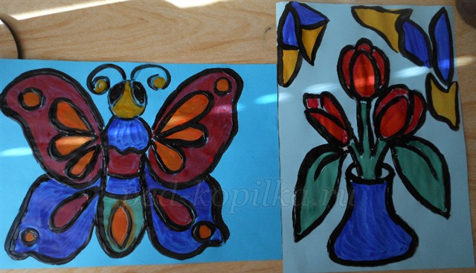
Огромное значение в творческом развитии ребенка имеет бисероплетение. Этот труд ребенка всегда выражает не только его творческие способности, но и техническую изобретательность. Работы получаются разного вида и настроения, но главное в том, как через творчество дети преодолевают свои личные проблемы, расширяют свои небольшой жизненный опыт, освобождаются от неприятного и утверждают позитивное в собственной жизни. Поэтому сам процесс создания изделия не менее важен для ребенка, чем результат. Занятия по бисероплетение уникальны по своим возможностям. Они объединяют в себе знания из таких предметов программы как математика, окружающий мир, изобразительное искусство. Именно такие занятия дают возможность развития познавательной сферы и творческого потенциала каждого ребенка.

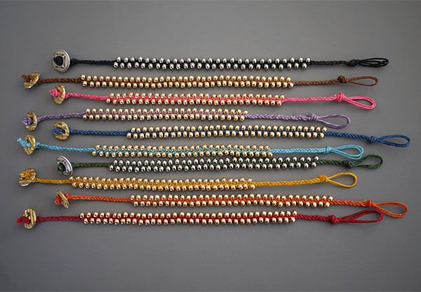
Большой интерес на занятиях вызывает техника изготовления мягкой игрушки. Эти куклы несут в себе определенные образы, ориентированные на традиционные представления о семье, семейном укладе, материнстве.
Занятие по изготовлению куклы дает широкие возможности для развития у детей творческих возможностей. Создавая игрушку, дети самостоятельно выбирают способы конструирования, ткань для создания наряда, украшения. Ребенок становиться художником, воплощая свои фантазии мечты. Кукла каждого ребенка является особенной и неповторимой. Дети испытывают чувство радости, становятся податливы и пластичны, легко вступают в диалог друг с другом. Дети рассказывают о своих впечатлениях, общаются с куклами, дают им имена.

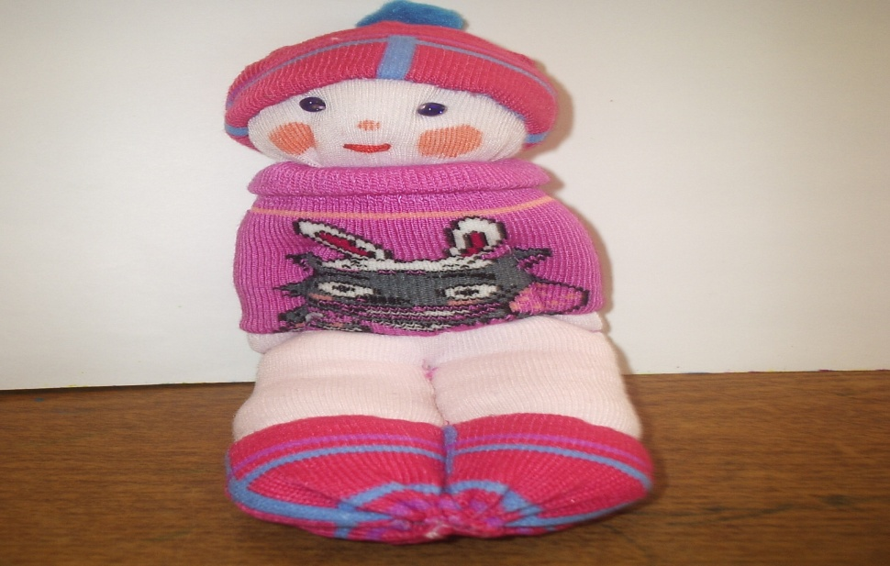

Макраме – узелковое плетение - помогает воспитывать чувства меры и вкуса дает возможность для творчества. Изделия, выполненные в этой технике, прочные красивые изящные. На занятиях по макраме используется доступные детям виды практической деятельности, что способствует развитию мелкой моторики рук.
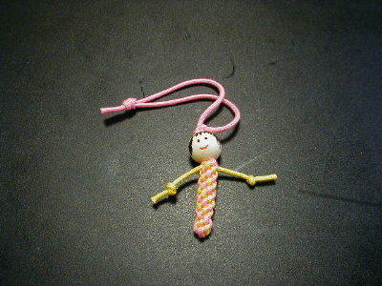
На первый взгляд освоение данных техник детьми с ОВЗ кажется невозможным, но огромное желание прикоснуться к прекрасному, помогает им в обучении. В результате повышается самооценка, развиваются творческие способности, прививается интерес к труду.
Развитие творческих способностей не может быть одинаковым у всех ребят в силу их индивидуальных особенностей, поэтому каждому ребенку дается возможность активно, самостоятельно проявить себя и испытать радость творческого труда. Подбираются посильные по объему сложности задания, чтобы у ребенка не пропал интерес к деятельности, чтобы он не разочаровался в своих возможностях. При выполнении заданий детям оказываются разные виды помощи, поощрения: ободряющие слова, улыбка, дополнительные разъяснения, совместная работа с взрослым. Дети делятся своими достижениями друг с другом, помогают друзьям выполнять задания.
Таким образом, от занятия к занятию дети раскрываются творчески, учатся выражать свои чувства, снимают внутренние психологические зажимы.
Все занятия проходят в атмосферы доброты, доверяя, взаимопонимания. Педагог постоянно корректирует деятельность ребенка, помогает ему вовремя исправить допущенные ошибки. Результатом такого сотворчества становятся различного рода выставки.
Декоративно – прикладное искусство обогащает творческие стремления детей преобразовывать мир, развивает в них нестандартное мышления, свободу, раскрепощенность, индивидуальность, умение всматриваться и наблюдать. Дети приобретают жизненно важные умения и навыки, необходимые для современных профессий.

Выводы

Занимаясь декоративно-прикладным искусством, дети знакомятся с различными материалами, с их свойствами и возможностями, учатся работать с различными инструментами, овладевая многими практическими навыками, которые пригодятся в дальнейшей жизни. У обучающихся развиваются творческие способности, появляется возможность в повседневной жизни решать реальные проблемы: от бытовых (самообслуживание) до развития личностных качеств: самостоятельности, аккуратности, трудолюбия.
От занятия к занятию увеличивается социальная активность детей, развивается доверие к педагогу, предлагаются задания, решение которых потребует от ребенка проявления самостоятельности. Через такое познание окружающего мира и происходит получение ребенком первого положительного опыта социализации.
Поскольку работа постоянно требует большой концентрации внимания и усидчивости, во время занятий необходимо поддерживать интерес детей. В связи с этим необходимо, во-первых, предоставлять детям возможность выбора, во-вторых, работу делить на несколько этапов, которые энергично будут сменять друг друга с одновременным проведением физминуток и пальчиковой гимнастики. Для релаксации и создания ребенком выразительного художественного образа используется музыкальное сопровождение, которое сопутствует созданию атмосферы творчества, взаимной эмпатии и восхищения любыми успехами детей.
В целом, работа кружка позволяет каждому ребенку с ОВЗ получать свой первый положительный опыт социализации, дает им возможность войти в современное общество в качестве полноценных его членов, обеспечивает успешную самореализацию ребенка, помогает ему стать активной, гармонично развитой личностью. Развивая творческие способности у детей с ОВЗ, создаются условия для успешной адаптации в социуме.

Список литературы

- Анистратова А.А., Гришина Н.И. Развиваем творческие способности. - М, 2008
- Белов Н.В. Фигурки из бисера. – Минск: Харвест, 2010
- Бойко Е.А. Квиллинг или бумажная филигрань.- АСТ: Полиграфиздат,2010
- Вайнцвайг П. Десять заповедей творческой личности. – М., 1990
- Гончарова Т.А. Рукоделие: - М.: Изд-во Вече, 1998
- Гукасова А.М., Мишарева Е.И., Могилевская И.С. Рукоделие в начальных классах. – М.: Просвещение, 1984
- Гульянц Э.К., Базик И.Я. Что можно сделать из природного материала. – М.: Просвещение, 1991.
- Ершова А.П. Искусство в жизни детей. – М.: Просвещение, 1991
- Кащенко В. П. Педагогическая коррекция.- М.: Академия, 2010
- Конышева Н.М. Секреты мастеров. Смоленск, 2004
- Кузьмина М.А. Азбука плетения. – М.: Легпромбытиздат,1991
- Кулагина М.Ю. Личность школьника от задержки психического развития до одаренности. - М.: Сфера, 1999
- Ликсо Н. Л. Бисер. Уроки, приемы и схемы, а также полезные советы и поэтапные цветные иллюстрации. – Минск: ООО «Харвест», 2006
- Мирошниченко С.А. Без скуки на все руки. Как с пользой провести семейный досуг. – М.:ООО ТД «Издательство Мир книги», 2008
- Муханова И.Ю. Лоскутная живопись. – М.: ОЛМА-ПРЕСС Образование,2005
- Румянцева Е.А. Аппликация. – М.: ООО ТД «Издательство Мир книги», 2009
- Цирулик Н.А. Уроки творчества. - С.: Федоров, 1999
- Цирулик Н.А., Хлебникова С.И Ручное творчество. - С.: Федоров, 2004

